Образование планетной системы
Этап 2. Программная реализация модели и вычислительный эксперимент
Идрисов Джафер Арсенович
Ведьмина Александра Сергеевна
Курилко-Рюмин Евгений Михайлович
Закиров Нурислам Дамирович
Кузьмин Егор Витальевич
Глущенко Евгений Игоревич
Содержание

1. Цель работы
Реализовать базовую двумерную модель формирования планетной системы из газопылевого диска, проверить численный метод на упрощённом сценарии с центральной звездой и провести вычислительные эксперименты для самогравитирующей системы частиц с отталкиванием и трением.

2. Задание
Во втором этапе проекта реализуются первые два задания раздела 2.7.3 учебного пособия [1]:
- движение частиц в плоскости вокруг неподвижной центральной точки с первой космической скоростью;
- взаимодействие частиц между собой, отказ от неподвижного центра, добавление отталкивания при сближении, контроль кинетической, потенциальной и полной энергий, а также включение сил трения.
Дополнительно требовалось подготовить визуализации и оформить результаты в виде отчёта и презентации.

3. Краткая постановка задачи
Формирование планетных систем рассматривается как эволюция вращающегося газопылевого диска, в котором локальные сгущения взаимодействуют гравитационно, сталкиваются и перераспределяют энергию [2,3].
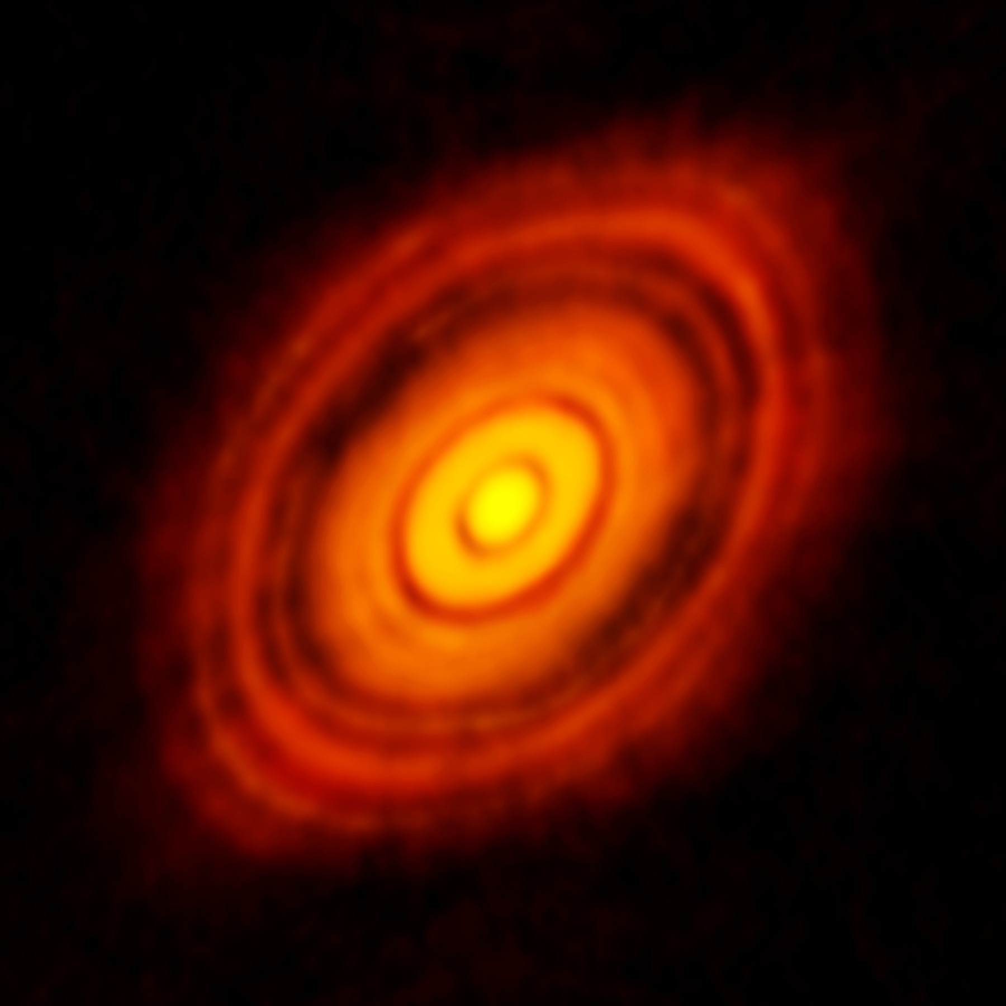
Рисунок 1: Диск HL Tauri с кольцами и зазорами, интерпретируемыми как следы раннего планетообразования [4].
Для каждой частицы с массой $m_{i}$ и радиус-вектором $r_{i}$ численно интегрируется система
$$m_{i}\frac{d^{2}r_{i}}{dt^{2}}=F_{i}^{\text{гр}}+F_{i}^{\text{отт}}+F_{i}^{\text{тр}}.$$
Гравитационная составляющая задаётся ньютоновским законом:
U=−12i​j≠i​Gmimjrij, rij=ri−rj.
При сближении частиц на расстояние меньше суммы радиусов вводится короткодействующее отталкивание
$$F^{r}\left(b\right)=k\left[{\left(\frac{a}{b}\right)}^{8}−1\right], a=R_{i}+R_{j},$$
а вдоль касательной действует диссипативная сила трения, направленная против относительного движения поверхностей. В реализованной двумерной версии вектор трения вычисляется через касательный единичный вектор $n=\left(−b_{y},b_{x}\right)/\left|b\right|$.
Начальное распределение частиц задаётся случайно в диске радиуса $r_{0}$:
$$r=r_{0}\sqrt{ξ}, α=2πη,$$
где $ξ$ и $η$ — равномерно распределённые случайные числа. Начальные скорости выбираются тангенциальными по кеплеровскому закону $v∼r^{−1/2}$, после чего для самогравитирующего сценария из системы вычитается средний импульс, чтобы центр масс оставался неподвижным.
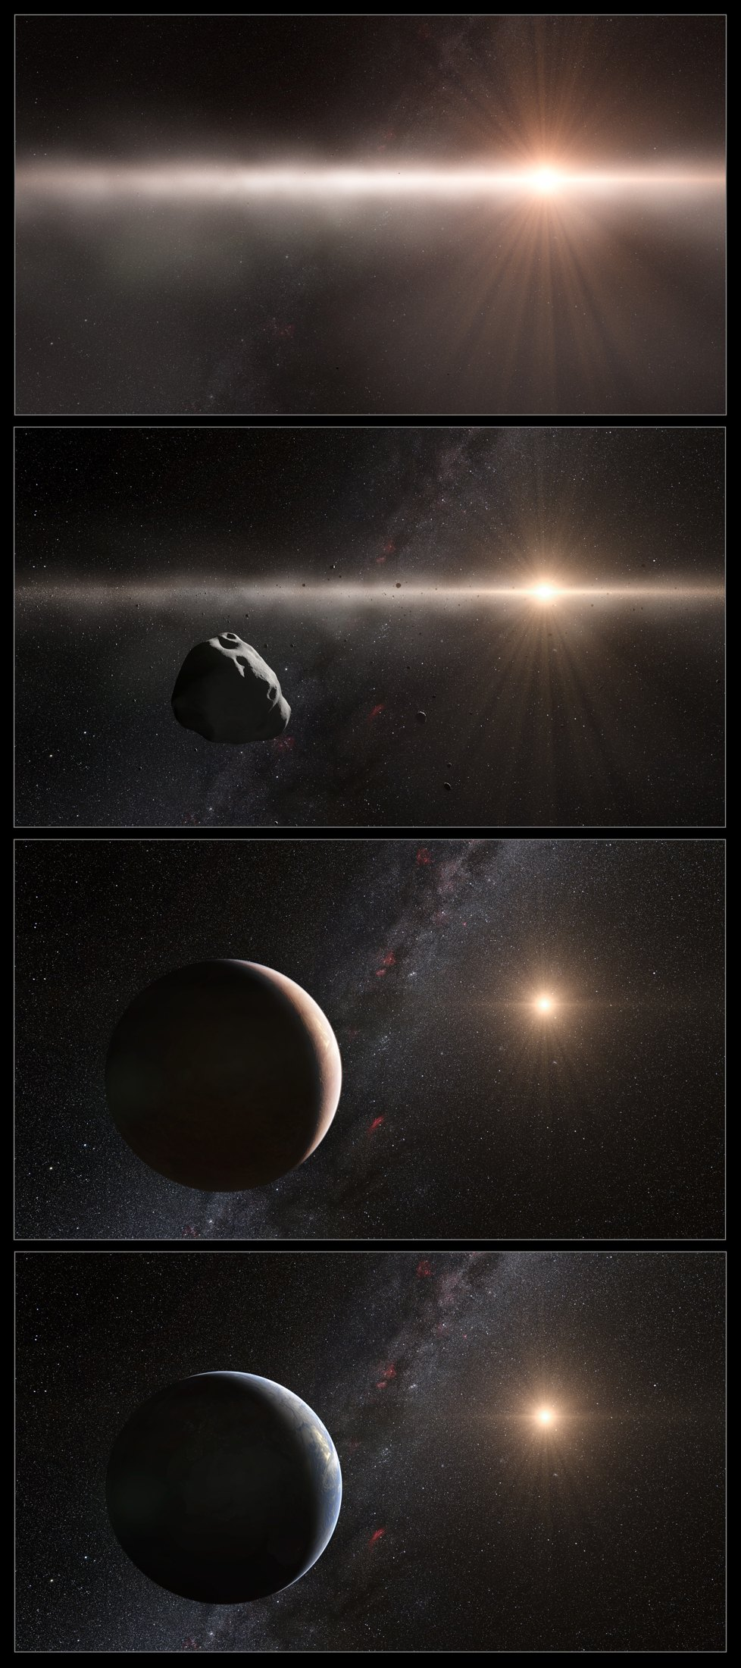
Рисунок 2: Иллюстрация последовательных стадий эволюции внутренней части Солнечной системы [5].

4. Программная реализация
Модель реализована в скрипте project/stage-2/scripts/planetary_stage2.py. Для вычислений использовались numpy и matplotlib; это позволило обойтись без установки новых зависимостей и автоматически сгенерировать все итоговые рисунки.
Численное интегрирование выполнено схемой velocity Verlet [6]:
pos_next = pos + vel * dt + 0.5 * acc * dt**2
vel_half = vel + 0.5 * acc * dt
acc_next = compute_forces(pos_next, vel_half, ...)
vel_next = vel + 0.5 * (acc + acc_next) * dt
Для сил трения схема уже не является строго симплектической, однако на тестовом консервативном сценарии она показывает малый дрейф полной энергии.
В табл. 1 приведены параметры трёх серий расчётов.
Таблица 1: Параметры вычислительных экспериментов
Сценарий | $N$ | $Δt$ | Шагов | $r_{0}$ | Масса диска | Радиус частицы | $k$ | $β$
Центральная звезда | 48 | 0.01 | 900 | 1.45 | 0.12 | 0.028 | 0 | 0
Самогравитация без трения | 96 | 0.0025 | 1800 | 1.00 | 0.50 | 0.042 | 0.0018 | 0
Самогравитация с трением | 96 | 0.0025 | 1800 | 1.00 | 0.50 | 0.042 | 0.0018 | 0.7

Помимо энергетических характеристик программа сохраняет:
- траектории контрольной группы частиц;
- снимки конфигурации системы в начале, середине и конце расчёта;
- среднеквадратичный радиус диска $R_{rms}$;
- размер крупнейшего кластера частиц, определяемого как связная компонента графа близких соседей.

5. Результаты вычислительного эксперимента

5.1 Проверка схемы на модели с центральной звездой
Первый сценарий воспроизводит задание 1 из пособия: частицы движутся в центральном поле и не взаимодействуют друг с другом. Он нужен как контрольный тест для инициализации скоростей и проверки интегратора.
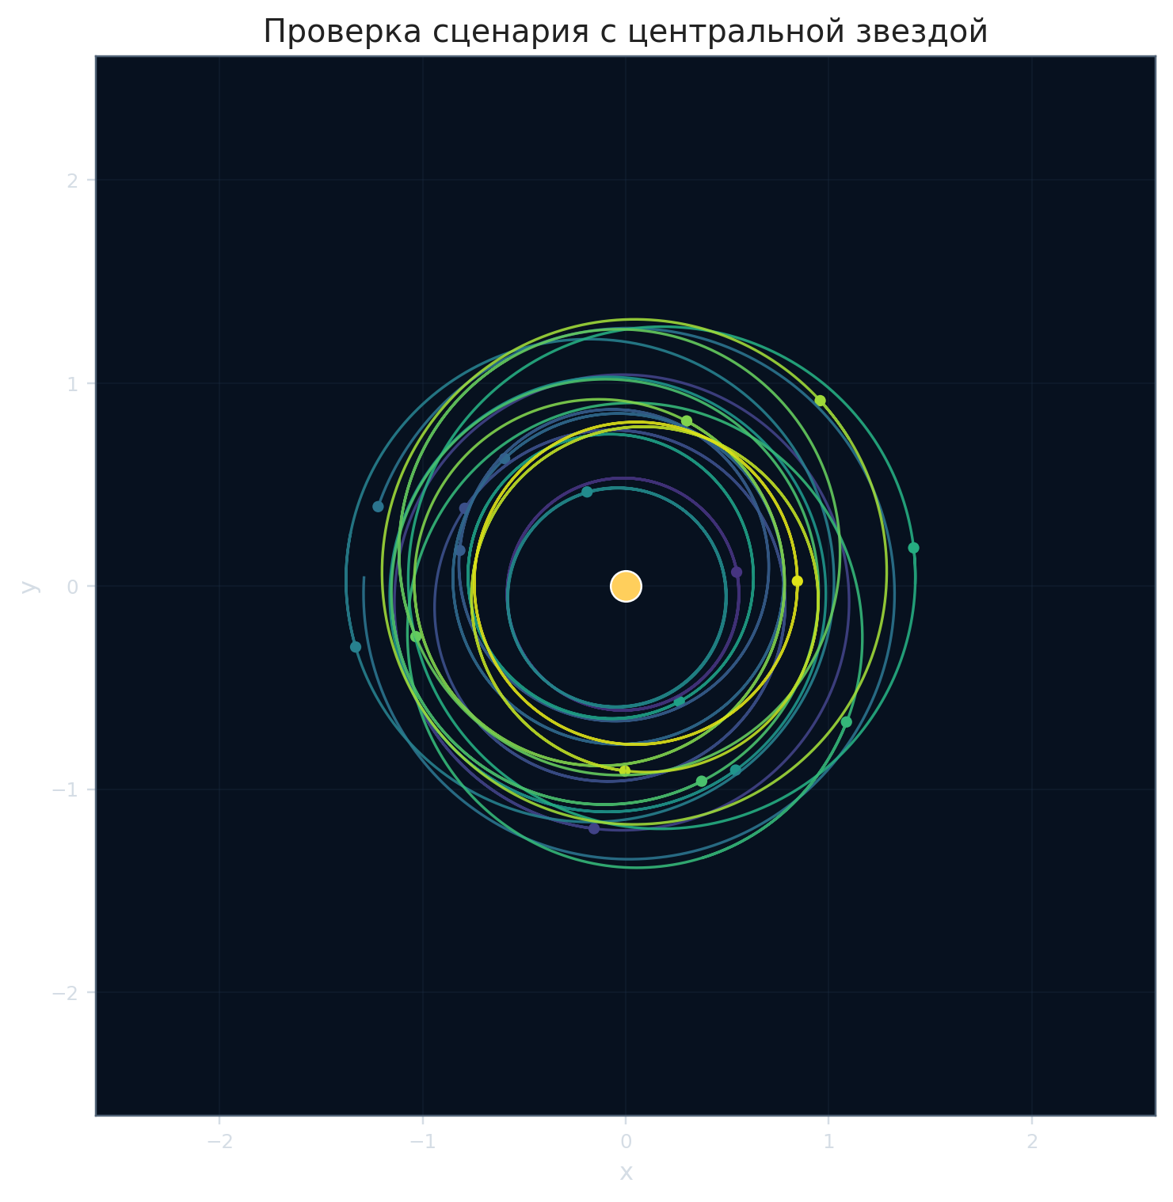
Рисунок 3: Траектории 18 частиц в центральном поле. Орбиты остаются ограниченными и не демонстрируют численной неустойчивости.
На рис. 4 видно, что при отсутствии трения полная энергия остаётся практически постоянной, а кинетическая и потенциальная энергии периодически обмениваются вкладом.
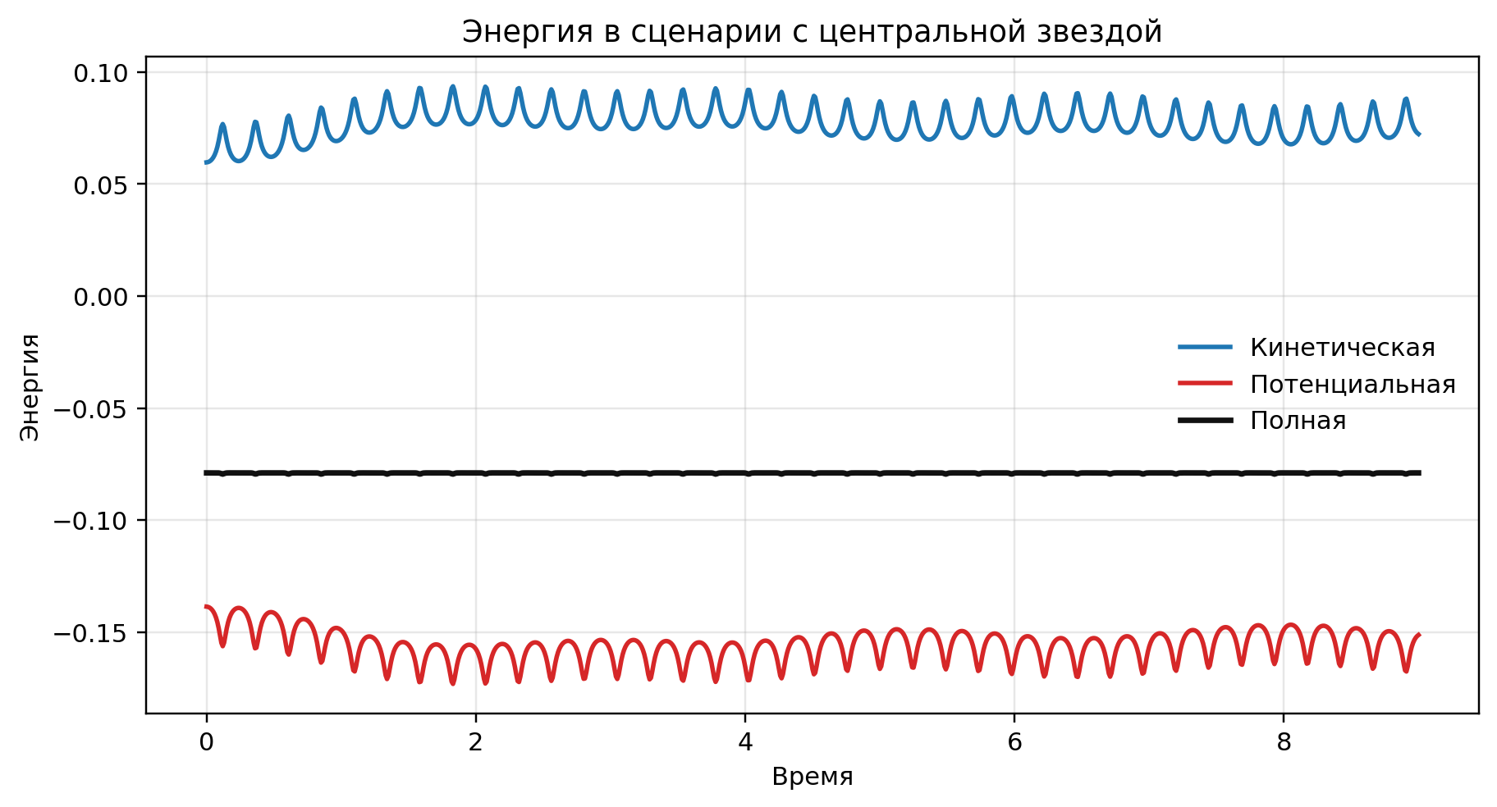
Рисунок 4: Энергетические характеристики в сценарии с неподвижной центральной звездой.

5.2 Самогравитирующий диск без трения и с трением
Во втором сценарии неподвижная центральная точка убирается, частицы начинают взаимодействовать друг с другом гравитационно, а на малых расстояниях дополнительно включаются силы отталкивания. Это соответствует заданию 2 из раздела 2.7.3 [1].
Сравнение конфигураций без трения и с трением показано на рис. 5.
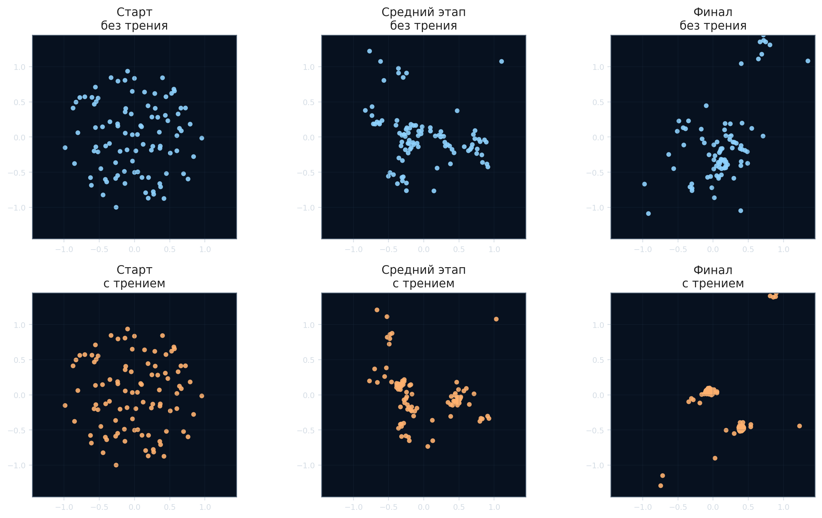
Рисунок 5: Эволюция самогравитирующего диска. Верхний ряд: только самогравитация и отталкивание. Нижний ряд: дополнительно включено трение.
Без трения система дольше сохраняет вращательную поддержку: диск распухает, перестраивается и формирует лишь неустойчивые локальные сгущения. Добавление трения меняет картину качественно: относительные касательные скорости гасятся, энергия диссипирует, и вещество заметно быстрее собирается в плотные группы.
Это подтверждается энергетическими графиками рис. 6 и рис. 7.
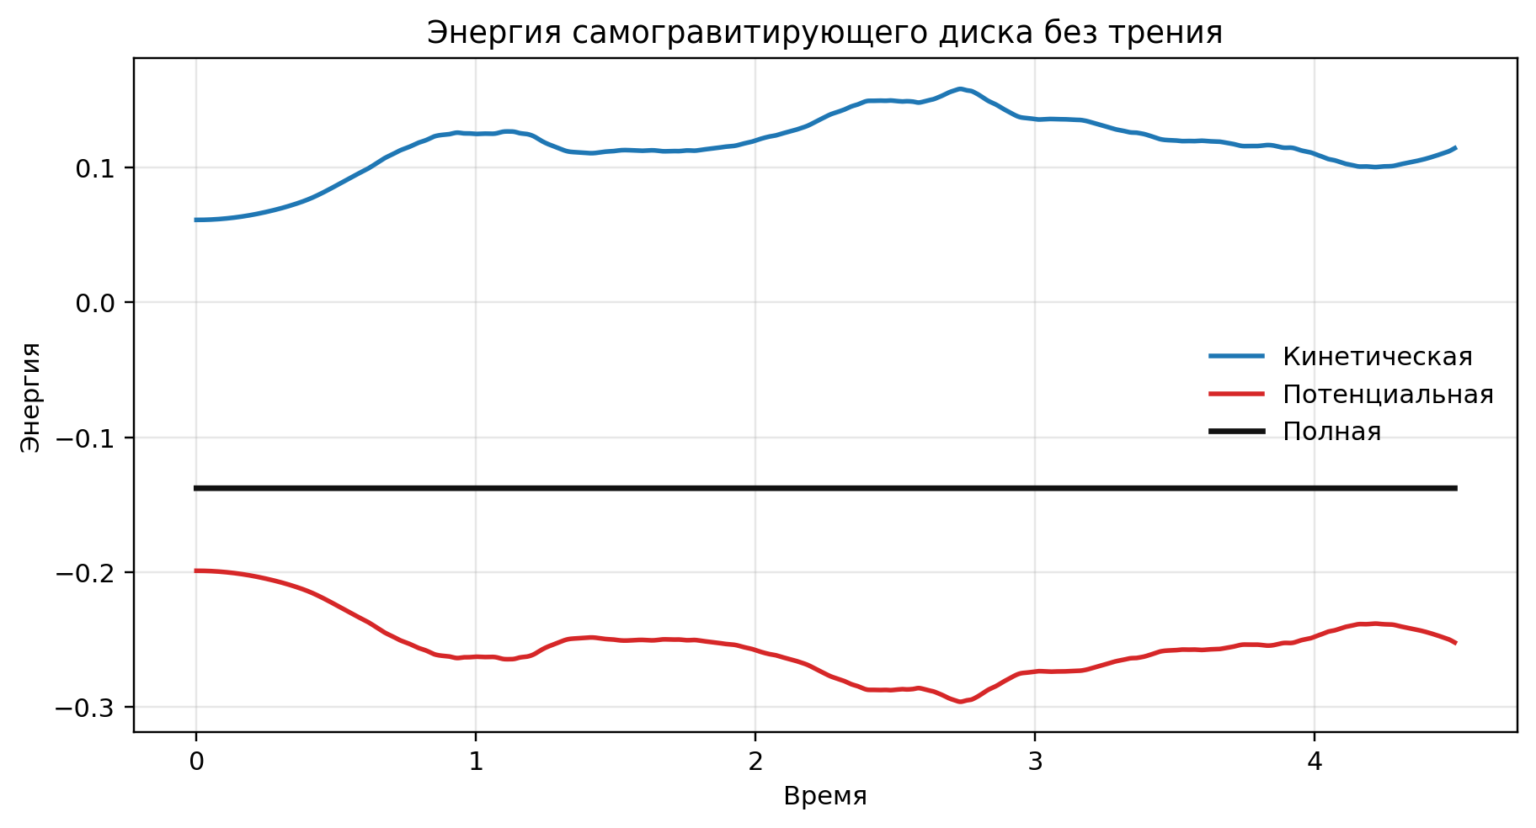
Рисунок 6: Энергия самогравитирующего диска без трения. Полная энергия близка к постоянной, а колебания связаны с перестройкой диска.

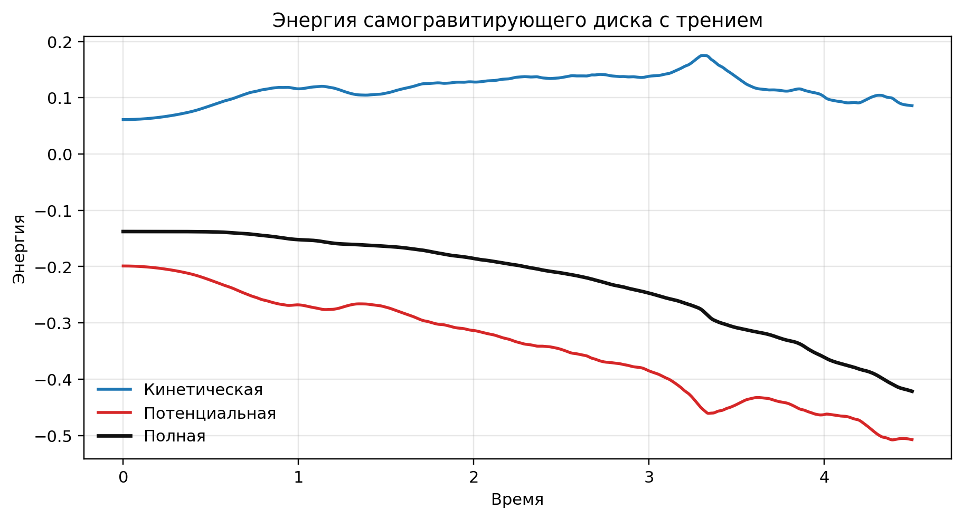
Рисунок 7: Энергия самогравитирующего диска с трением. Полная механическая энергия убывает, так как часть её переходит в тепло.

5.3 Количественная оценка агрегации
Чтобы перейти от визуального анализа к измеряемым показателям, были рассчитаны две метрики:
- среднеквадратичный радиус $R_{rms}$, характеризующий степень компактности диска;
- сглаженный по времени размер крупнейшего кластера, показывающий, насколько активно идёт агрегация вещества.
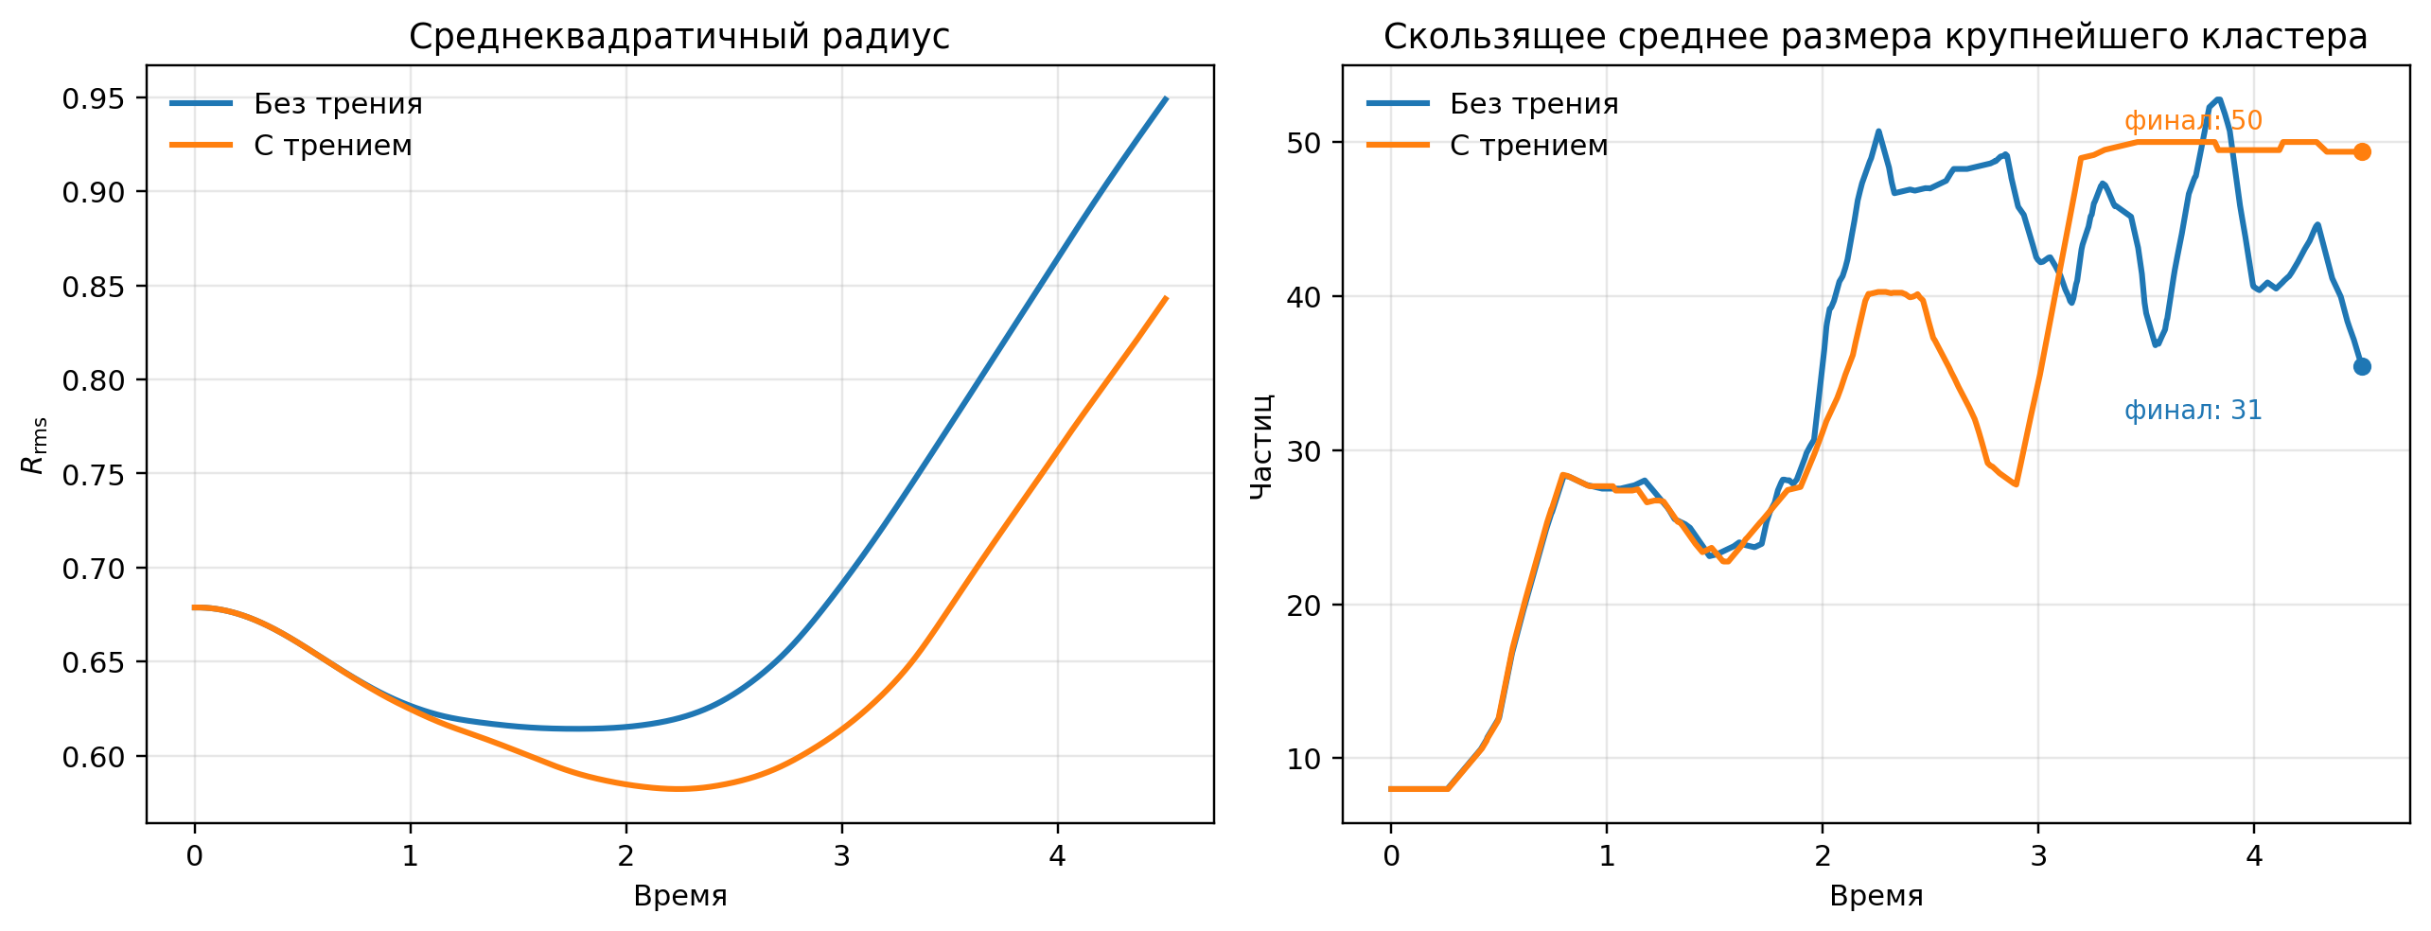
Рисунок 8: Сравнение агрегирования без трения и с трением. Слева показан среднеквадратичный радиус, справа — скользящее среднее размера крупнейшего кластера.
Графики на рис. 8 показывают, что трение выполняет ключевую роль: при $β=0.7$ радиус системы растёт медленнее, а крупнейший кластер к концу расчёта достигает примерно 50 частиц против примерно 31 частицы в бездиcсипативном случае.

6. Обсуждение результатов
Полученные результаты согласуются с физическим смыслом модели:
- центральный сценарий подтверждает корректность начальных скоростей и работоспособность интегратора;
- при одной только гравитации диск остаётся динамически «горячим», поэтому частицы часто пролетают мимо друг друга и не образуют долговечных структур;
- силы трения отбирают часть механической энергии и делают столкновения более «липкими» в динамическом смысле даже без явного объединения частиц.
Текущая реализация остаётся базовой. В ней ещё нет:
- слипания частиц с перерасчётом массы и радиуса;
- вращения частиц вокруг собственной оси;
- трёхмерного случая и анализа проекций $XY$, $YZ$, $XZ$.
Именно эти расширения составляют естественное продолжение для следующего этапа проекта.

7. Заключение
Во втором этапе проекта выполнена программная реализация базовой модели образования планетной системы по заданиям 1–2 раздела 2.7.3 [1]. Реализованы:
- генерация начального газопылевого диска с кеплеровским профилем скоростей;
- сценарий движения в центральном поле;
- самогравитация частиц, короткодействующее отталкивание и силы трения;
- расчёт кинетической, потенциальной и полной энергий;
- визуализация траекторий, снимков конфигурации и метрик агрегации.
Численные эксперименты показали, что без трения диск остаётся сравнительно разреженным, тогда как диссипативное взаимодействие заметно ускоряет формирование плотных сгущений. Следующий шаг — добавить слипание частиц и перейти к более реалистичной картине роста протопланет.

Список литературы
1. Медведев Д. А. и др. Моделирование физических процессов и явлений на ПК. Новосибирск: Новосибирский государственный университет, 2010.
2. Armitage P. J. Astrophysics of Planet Formation. Cambridge: Cambridge University Press, 2010.
3. Safronov V. S. Evolution of the Protoplanetary Cloud and Formation of the Earth and the Planets. Jerusalem: Israel Program for Scientific Translations, 1972.
4. European Southern Observatory. Revolutionary ALMA Image Reveals Planetary Genesis [Электронный ресурс]. 2014. URL: https://www.eso.org/public/news/eso1436/ (дата обращения: 28.03.2026).
5. European Southern Observatory. Artist’s impression of the development of the Solar System [Электронный ресурс]. 2011. URL: https://www.eso.org/public/images/eso1144c/ (дата обращения: 28.03.2026).
6. Verlet L. Computer «Experiments» on Classical Fluids. I. Thermodynamical Properties of Lennard-Jones Molecules // Physical Review. 1967. Т. 159, № 1. С. 98–103.

